关于做好2022年上半年国家普通话水平测试的
通知

各二级学院：
根据广东省语委要求，2022年上半年普通话水平测试工作即将开始，现将本次考试有关报名事项通知如下：
一、考试时间与地址
1.考试时间：2022年3月-6月 周六日（共13场），各学院测试场次及时间见附件1。
2.考试地址：见准考证
二、报名时间与对象
1.报名时间：2022年3月23日-3月29日
2.报名对象：肇庆学院各年级在校学生均可报考
（本校学生如果已在其他考点报名，且未完成考试者不能重复报名）
三、报名方法和准考证打印
1.报名方法
肇庆学院在校学生报名缴费请扫描以下二维码登录校园统一支付平台。考生所填个人基础信息--姓名、性别、民族、身份证号码、所在院系、学号、电话号码、考试时间将作为普通话等级证书的重要资料，信息有误，将影响证书使用。考生不能参加本学院当天测试的，可选择6月19日的综合场。
（各学院测试时间安排见附件1）

报名及缴费二维码：
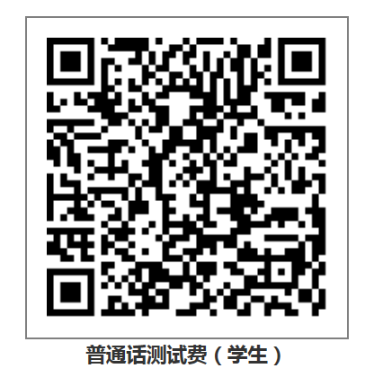

2.准考证打印
准考证由考生自行打印，学校在考前三天开放准考证打印，打印网址：国家普通话水平测试报名系统http://bm.cltt.org/#/index。
- 收费标准
普通话测试费按广东省发展和改革委员会粤发改价格函[2018]2557号和广东省教育厅文件粤教语[2004]24号、粤教语[2010]18号的规定以及肇庆市物价局颁发的收费许可证执行，即在校生每人每次测试缴费25元，在校教职工每人每次测试缴费50元。
- 注意事项
1.根据各学院实际报名人数，测试时间会有微调，实际测试时间以准考证上的报到时间为准。
2.本校学生如果已在其他考点报名，且未完成考试者不能重复报名，如错报财务处不予退费。
3.教师报考及网上报名有问题的学生请于2022/3/30 下午14:30-17:30到教育技术中心大楼（图书馆前）305室办理，过期不再受理。
4.非肇庆学院学生（校外人员）扫码报名缴费无效，且财务处不予退费。
5.由于考位有限，审核及上传报名信息需要充足的时间，请各学院务必及时将本通知发至各班，提醒学生按时报名，报名时间过后系统自行关闭。本次报名系统关闭后，本学期普通话测试将不予补报。

附件1：2022年上半年普通话水平测试时间安排

肇庆学院普通话测试站
2022年3月22日
附件1
2022年上半年普通话水平测试时间安排
场次 | 学院 | 测试时间
1 | 毕业班专场 | 3月26日
2 | 美术学院 | 4月16日
3 | 音乐学院 | 4月17日
4 | 外国语学院 | 4月23日
5 | 体育与健康学院 | 5月14日
6 | 数学与统计学院 | 5月15日
7 | 生命科学学院 | 5月21日
8 | 旅游学院 | 5月22日
9 | 教育科学学院 | 5月28日
10 | 文学院 | 5月29日
11 | 政法学院 | 6月12日
11 | 计算机与软件学院 | 6月12日
11 | 机械与汽车工程 | 6月12日
12 | 经济与管理学院 | 6月18日
12 | 中德设计学院 | 6月18日
12 | 电子与电气工程 | 6月18日
12 | 食品与制药工程 | 6月18日
12 | 环境与化学工程 | 6月18日
13 | 综合场 | 6月19日

